**Рисунок 1. Карта.** Пока она есть в таком виде, но с ней ещё можно играться. В перспективе будет не карта Европы, а карта Северной Атлантики (тк появится Америка), плюс, возможно, что-то изменится в Щотландии (в тех обмылках, которых ПП надрал в Инверкипе, никакого намека на язычок нет и в помине (я у них ткани на аллозимы брала, но ракушки еще не вычистила, не успела)! И вообще, там половина или может даже больше, какие-то галлообразныеные..)

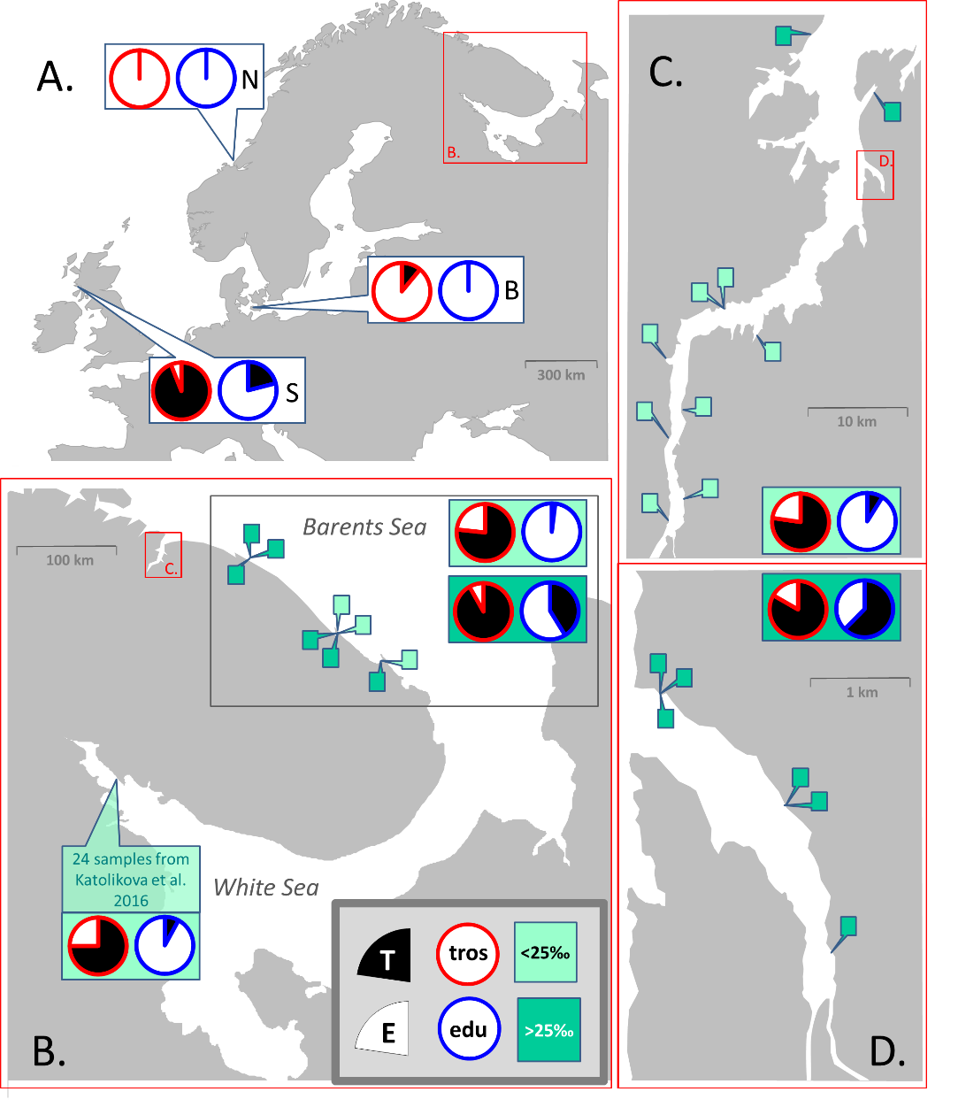

**Рисунок 2. Основной, с первичными данными.** Сейчас на нем представлены данные из 4 сабсетов (W, BF и BN разбиты по фасеткам, а ВО (это тестинг) вхерачен в BF и BN (точки с оранжевой границей). Линии регрессии экстраполированы. Здесь показаны модели 1,2 и 4. Нет модели 3, которая не особо и важная (наверное, можно вообще ее не иллюстрировать, а написать в результатах одно предложение, что там-то и там-то есть слабая связь).

Надо думать, оставлять ли тут точки с тестингом..

И думать над картинкой с конграми (строка 3)..потому что если мы хотим красиво отрисовать калькулятор и дать уравнения, то этот рисунок точно не годится. Дублировать?

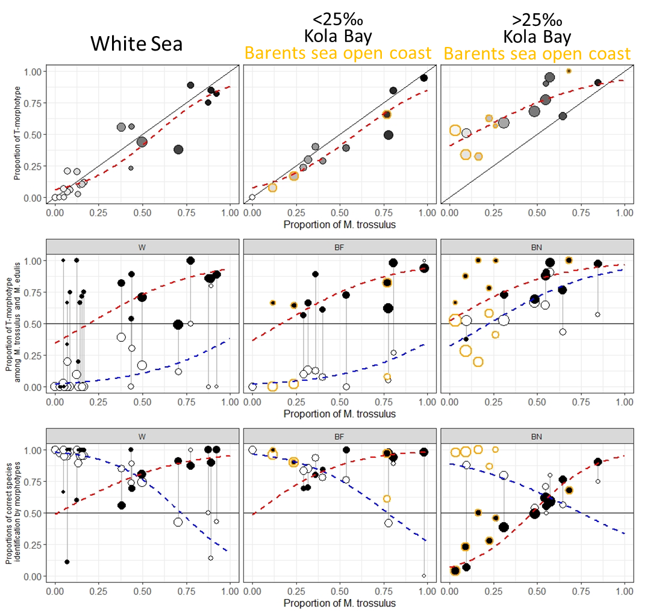

**Рисунок 3 ESM.** Анализ тестингового датасета. Предлагаю показывать вот в такой форме, как вы это делали для конгров. Только сделать для каждой модели так (будет 4 таких блока). Но! Тут тоже возникает вопрос с моделью 5, которая появится в практических рекомендациях, это та, которая модель 1, но наоборот (сюда тоже вставлять что ли?)

ИДЕЯ: Или делать сначала *Statistical analysis of modelling dataset*, потом *Practical recommendations* (чтобы блок с регрессионным анализом не разрывать), а потом уже *Statistical analysis of testing dataset?* И сюда же пойдет идея с иллюстрацией тестинга на ленивом калькуляторе. Может так реально логичнее будет? И в самом конце *Analysis of geographical dataset*

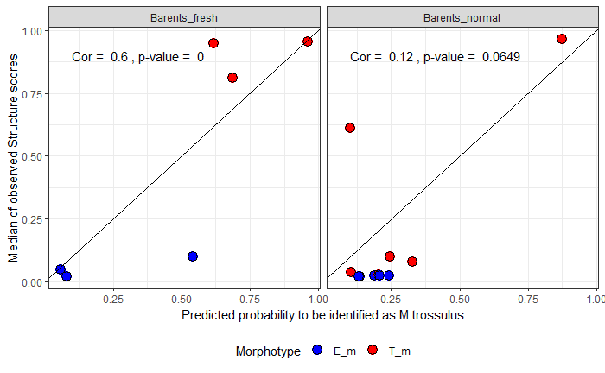

**Рисунок 4. Калькуляторы и уравнения с коэффициентами.**

Надо решить, приводим ли мы калькуляторы для трех выделов (W, BN и BF) или для двух. Если для двух, то модель 5 будет считаться только для W и BF, а вот что делать с моделью 3? Тоже пересчитывать для двух выделов? Или можно просто выписать коэффициенты для BF и W из модели 3? Если делаем для двух, то в иллюстрации тестинга (рис 3 ESM) будет не 5 моделей, а 4. Или давайте единообразно для всех трех выделов считать, а иллюстрировать только 2? Можно так? Те будет рисунок из 4 графиков (калькулятор 1 для BF и W, калькулятор 2 для BF и W с красиво вписанными туда формулами).

**Рисунок 5 ESM. Ленивый калькулятор.**

Я думаю, что должны быть вот такие рисунки (тут надо убрать линию all с калькулятора 1), чтобы показать идею анализа. И ещё у вас была идея с тестингом и ленивым калькулятором..Только где её иллюстрировать? Тут же? Или уже в блоке рисунков для анализа тестинга?

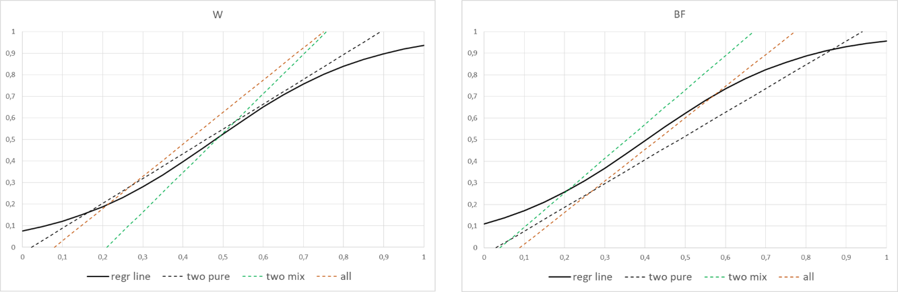

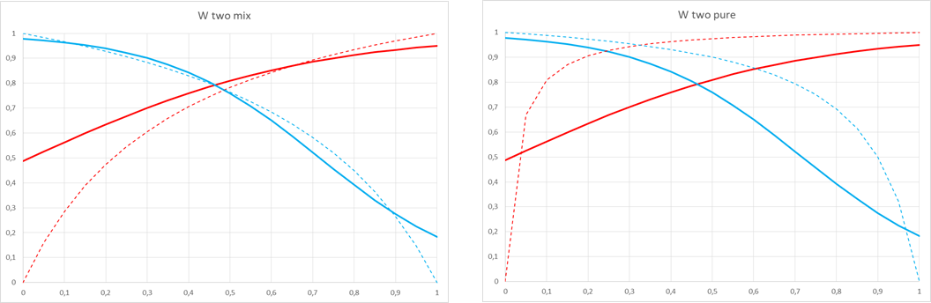

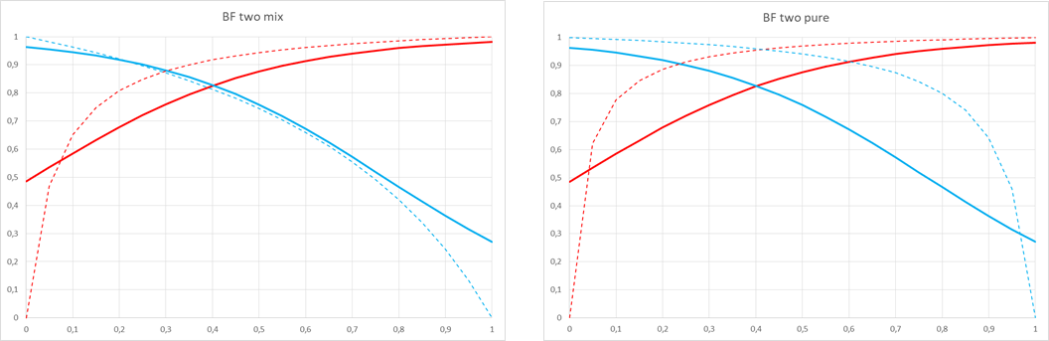

И тут картинка, которую вы рисовали для калькулятора 1 при последней нашей встречи (ну и для калькулятора 2, которую вы ещё не показывали).

Только как это всё красиво скомпоновать?

**Рисунок 6 ESM. Остатки vs размер для каждого из трех выделов**. Только для каких моделей их иллюстрировать? Надо подумать. Вообще, наверное, можно ограничиться только моделью 2, где у нас есть МЕ и МТ и язычок..

**Рисунки 7-8 ESM или не ESM? Про связь язычковости и корректности идентификации со стракчей и таксономической структурой.** Я имею вот эти прекрасные анализы.

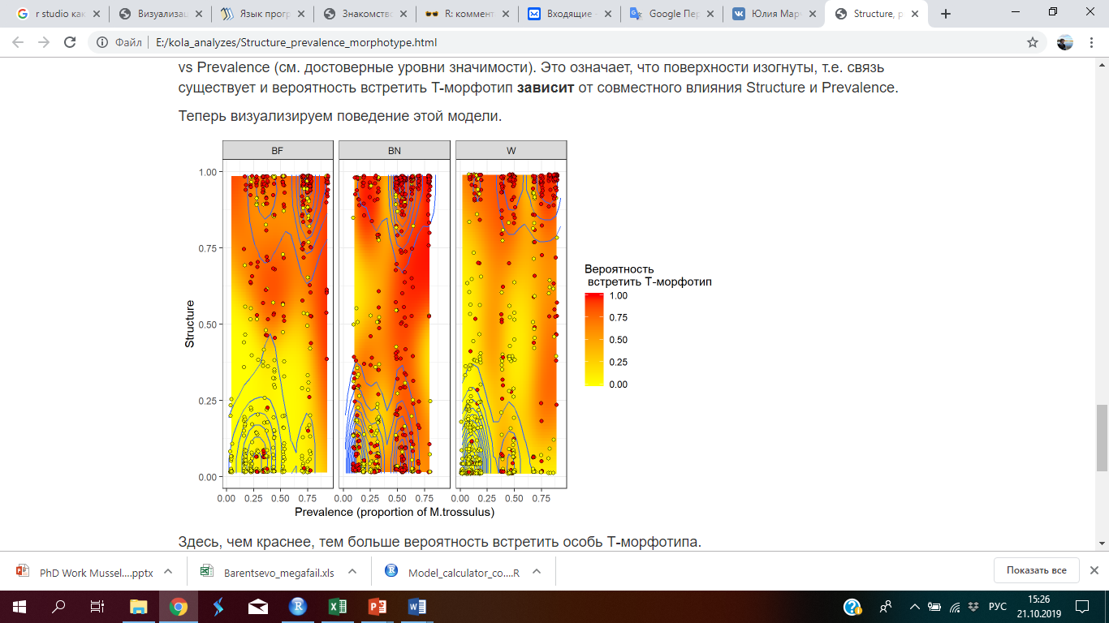

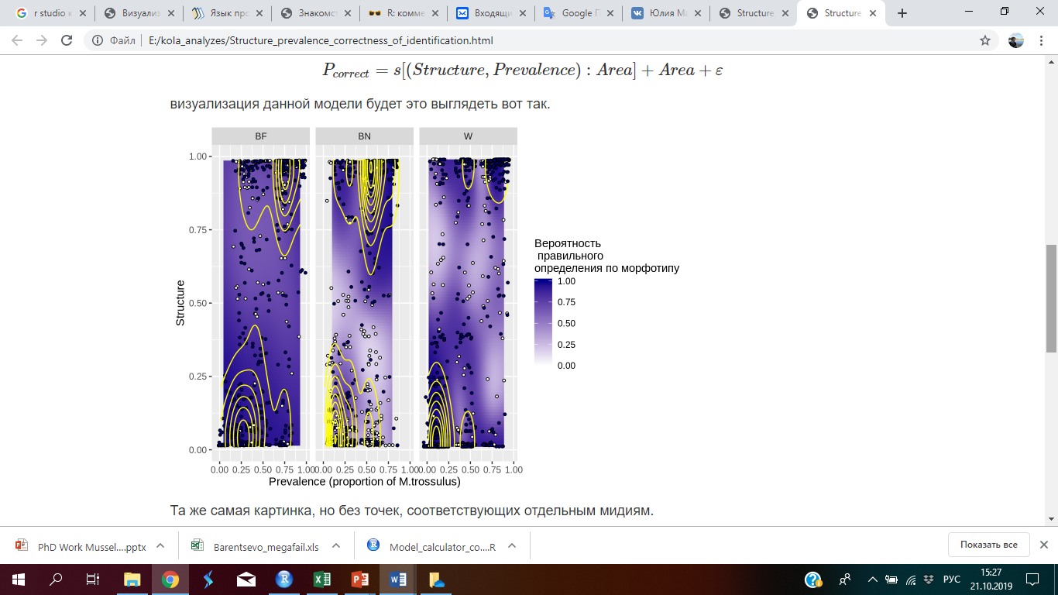

Меня смущает только лишь то, что это нехилый такой кусок материалов и методов..надо ещё раз сесть втроем и решить, нужны ли эти анализы для строчки о том, что это гибриды виноваты..или можно придумать что-то попроще?

***Вроде обо всём по максимуму написала..или забыла что?***